Prénom : ……………………………… Date : ………………………………………

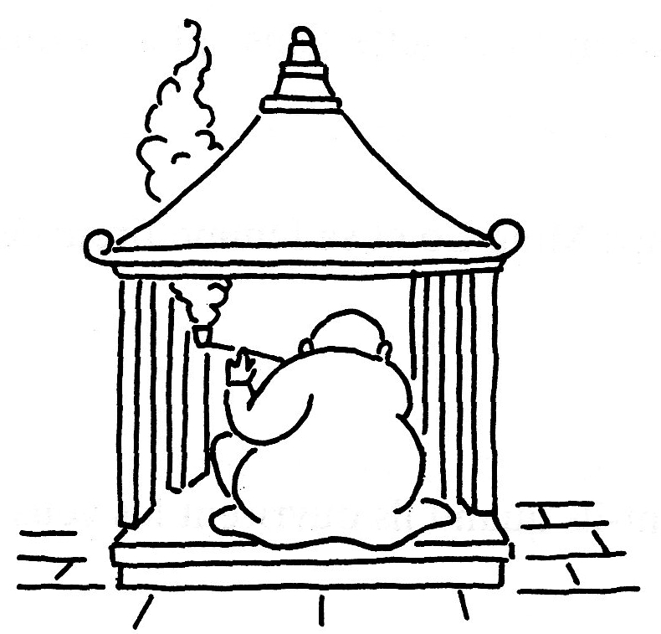 |  | Rallye lecture | FICHE 28
 | Titre : ……………………………………………………………………..
 | Auteur : …………………………………………………………………...

1/ Donne trois raisons pour lesquelles Ming Lo et sa femme n’aiment pas la montagne.
-
-
-

2 / Que demande la femme de Ming Lo à son mari ?

□ Elle veut habiter dans le village.
□ Elle veut qu’il répare le toit.
□ Elle veut qu’il déplace la montagne.
□ Elle veut qu’il aille voir le sage du village.

3 / Qu’est-ce qui montre que le sage réfléchit de plus en plus ?

4 / Numérote les conseils du sage dans l’ordre de l’histoire.
….. Faire du bruit pour effrayer la montagne.
….. Démonter la maison et faire la danse de la montagne qui bouge.
….. Pousser la montagne avec un tronc d’arbre.
….. Offrir des gâteaux et des pains à l’esprit de la montagne.

5 / Pourquoi la danse de la montagne qui bouge fonctionne-t-elle ?

7 / Complète avec VRAI ou FAUX.
……… La montagne bouge d’un pouce grâce au tronc d’arbre.
……… Le bruit fait fuir les oiseaux et la montagne.
……… Les voisins sont étonnés en voyant Ming Lo et sa femme faire la danse.

QUESTION | 1 | 2 | 3 | 4 | 5 | 7 | TOTAL
NOTE OBTENUE
NOTE MAXIMALE | 3 | 1 | 1 | 1 | 1 | 3 | 10

Prénom : ……………………………… Date : ………………………………………

 |  | Rallye lecture | FICHE 28
 | Titre : Ming Lo déplace la montagne
 | Auteur : Arnold Lobel

1/ Donne trois raisons pour lesquelles Ming Lo et sa femme n’aiment pas la montagne.
- Des pierres et des cailloux tombent sur leur maison.
- De grosses pluies tombent des nuages au-dessus de la montagne.
- La montagne projette une ombre noire.

2 / Que demande la femme de Ming Lo à son mari ?

□ Elle veut habiter dans le village.
□ Elle veut qu’il répare le toit.
□ Elle veut qu’il déplace la montagne.
□ Elle veut qu’il aille voir le sage du village.

3 / Qu’est-ce qui montre que le sage réfléchit de plus en plus ?
Il y a de plus en plus de fumée qui sort de sa pipe.

4 / Numérote les conseils du sage dans l’ordre de l’histoire.
..2.. Faire du bruit pour effrayer la montagne.
..4.. Démonter la maison et faire la danse de la montagne qui bouge.
..1.. Pousser la montagne avec un tronc d’arbre.
..3.. Offrir des gâteaux et des pains à l’esprit de la montagne.

5 / Pourquoi la danse de la montagne qui bouge fonctionne-t-elle ?
Ils marchent en reculant donc ils s’éloignent de la montagne.

7 / Complète avec VRAI ou FAUX.
FAUX La montagne bouge d’un pouce grâce au tronc d’arbre.
FAUX Le bruit fait fuir les oiseaux et la montagne.
VRAI Les voisins sont étonnés en voyant Ming Lo et sa femme faire la danse.

